|  |  |
| --- | --- |
| Topik : Online Store |  |
| **NIM** | **Nama** |
| 211110476 | Jimmy |
| 211110404 | Kenny Rimba |
| 211110443 | Erwin Hariadi |

Sprint Backlog dan User Story

|  |  |  |  |  |  |  |  |
| --- | --- | --- | --- | --- | --- | --- | --- |
| Product Backlog dan User Story | | | | | | |  |
| ID | Epic | As a | I Want To … | So That .. | Priority | Estimation |  |
| 5 | Manajemen Pesanan | CUSTOMER | Saya ingin fitur untuk melacak status pesanan melalui fitur pelacakan pesanan | Supaya saya dapat menetahui sudah sampai mana dan kira kira berapa lama lagi pesanan saya sampai | high | 5 | Done |
| 6 | CUSTOMER | Saya ingin fitur untuk melihat daftar barang yang saya telah pesan sebelumnya melalui fitur riwayat orderan | Supaya saya dapat memperkirakan berapa banyak barang yang sudah saya beli | high | 5 | Done |
| 8 | Sistem Promosi Barang | CUSTOMER | Saya ingin fitur untuk melihat promo barang dengan mudah melalui Home page | Supaya saya dapat mengetahui barang yang sedang promo dengan mudah | high | 8 | in-progress |
| 4 | CUSTOMER | Saya ingin fitur untuk melihat promo barang dengan mudah melalui fitur karusel yang menampilkan gambar promo barang | Supaya saya dapat mengetahui barang yang sedang promo dengan mudah | medium | 8 | in-progress |
| 11 | Sistem Eksplorasi Toko | CUSTOMER | Saya ingin fitur untuk mencari barang yang dapat dipakai sebuah kode promo | supaya saya dapat mencari toko mana yang dapat dipakai promo tersebut | medium | 5 | in-progress |
| 2 | CUSTOMER | Saya ingin fitur untuk mencari toko yang memiliki rating tertinggi melalui fitur pencarian | Supaya saya dapat mencari toko yang memiliki banyak feedback positif | medium | 5 | in-progress |
| 3 | CUSTOMER | Saya ingin fitur untuk menelusuri toko yang tersedia dan menu yang ditawarkan melalui fitur eksplorasi | Supaya user dapat mencari toko berdasarkan keyword toko yang dicari | medium | 8 | product backlog |
| 10 | CUSTOMER | Saya ingin fitur untuk mencari toko terdekat dengan lokasi saya melalui fitur pencarian | Supaya saya dapat mengetahui toko mana yang paling dekat dengan lokasi saya | medium | 5 | product backlog |
| 1 | Sistem Registrasi Pengguna | USER | Saya ingin fitur-fitur yang memungkinkan saya untuk bisa masuk ke dalam akun | Supaya bisa masuk ke dalam akun dan Supaya Dapat mengenali mengenali user dan dapat membedakan user mana yang sering berbelanja di dalam aplikasi(langganan) | High | 13 | Done |
| 9 | Sistem Pengaturan Notifikasi | USER | Saya ingin fitur untuk mengatur notifikasi aplikasi melalui fitur pengaturan | Supaya saya dapat mengaktifkan dan menonaktifkan notifikasi | high | 3 | Done |
| 7 | Sistem Feedback | USER | Saya ingin fitur untuk bertanya ketika saya mengalami kendala dalam menggunakan aplikasi melalui fitur chat | Supaya ketika mengalami suatu kendala/masalah saya dapat bertanya dan mendapatkan solusi | low | 21 |  |

Sprint Planning

|  |  |  |  |  |  |  |  |
| --- | --- | --- | --- | --- | --- | --- | --- |
|  | Sprint Planning |  |  |  |  |  |  |
|  | Sprint 1 |  | Dimulai pada 27/4/2023 | Selesai pada 29/4/2023 |  |  |  |
| NO | Sprint Goals |  |  |  |  |  |  |
| 1 | Supaya Dapat mengenali mengenali user |  |  |  |  |  |  |
| 2 | Supaya dapat membedakan user mana yang sering berbelanja di aplikasi/langganan | | |  |  |  |  |
| ID | Sprint Backlog |  |  |  |  |  |  |
| 1 | Sebagai USER, Saya ingin fitur-fitur yang memungkinkan saya untuk bisa masuk ke dalam akun | | |  |  |  |  |
|  |  |  |  |  |  |  |  |
|  | Sprint 2 |  | Dimulai 30/4/2023 | Selesai pada 3/5/2023 |  |  |  |
| No | Sprint Goals |  |  |  |  |  |  |
| 1 | Supaya saya dapat menetahui sudah sampai mana dan kira kira berapa lama lagi pesanan saya sampai | | |  |  |  |  |
| 2 | Supaya saya dapat memperkirakan berapa banyak barang yang sudah saya beli | | |  |  |  |  |
| 3 | Supaya saya dapat mengaktifkan dan menonaktifkan notifikasi | |  |  |  |  |  |
| ID | Sprint Backlog |  |  |  |  |  |  |
| 5 | Saya ingin fitur untuk melacak status pesanan melalui fitur pelacakan pesanan | | |  |  |  |  |
| 6 | Saya ingin fitur untuk melihat daftar barang yang saya telah pesan sebelumnya melalui fitur riwayat orderan | | |  |  |  |  |
| 9 | Saya ingin fitur untuk mengatur notifikasi aplikasi melalui fitur pengaturan | |  |  |  |  |  |
|  |  |  |  |  |  |  |  |
|  | Sprint 3 |  | Dimulai 3/5/2023 |  |  |  |  |
| No | Sprint Goals |  |  |  |  |  |  |
| 1 | Supaya saya dapat mengetahui barang yang sedang promo dengan mudah | |  |  |  |  |  |
| 2 | Supaya saya dapat mengetahui barang yang sedang promo dengan mudah | |  |  |  |  |  |
| 3 | supaya saya dapat mencari toko mana yang dapat dipakai promo tersebut | |  |  |  |  |  |
| 4 | Supaya saya dapat mencari toko yang memiliki banyak feedback positif | |  |  |  |  |  |
| ID | Sprint Backlog |  |  |  |  |  |  |
| 8 | Saya ingin fitur untuk melihat promo barang dengan mudah melalui Home page | | |  |  |  |  |
| 4 | Saya ingin fitur untuk melihat promo barang dengan mudah melalui fitur karusel yang menampilkan gambar promo barang | | | |  |  |  |
| 11 | Saya ingin fitur untuk mencari barang yang dapat dipakai sebuah kode promo | | |  |  |  |  |
| 2 | Saya ingin fitur untuk mencari toko yang memiliki rating tertinggi melalui fitur pencarian | | |  |  |  |  |

|  |  |  |  |  |  |
| --- | --- | --- | --- | --- | --- |
| Daily Scrum Meeting Report |  |  |  |  |  |
| No | Nama Anggota | Task yang dikerjakan | Tanggal Pengerjaan | Kendala yang dihadapi | Waktu Perkiraan Selesai |
| 1 | Jimmy | sudah dibuat page untuk forgot password dan reset password | 27-Apr | - | 27-Apr |
| 2 | Erwin Hariadi | telah berhasil membuat page login dan signup | 27-Apr | - | 27-Apr |
| 3 | Kenny Rimba | memisahkan komponen dari page login, signup, reset password, dan forgot password untuk modularity | 27-Apr | - | 27-Apr |
| 4 | Jimmy | menambah switch button, checkbox dan chips yang nantinya akan dibutuhkan untuk interaksi | 28-Apr | - | 28-Apr |
| 5 | Erwin Hariadi | menambahkan page "Home" dan menambahkan fitur carousel | 28-Apr | - | 28-Apr |
| 6 | Kenny Rimba | menambahkan side menu untuk Home page | 29-Apr | - | 29-Apr |
| 7 | Bersama-sama | menyelesaikan Sprint 1 yaitu pada Flow/alur pada page | 29-Apr | - | 29-Apr |
| 8 | Jimmy | menambah beberapa gambar dan mengisi home page | 30-Apr | - | 30-Apr |
| 9 | Kenny Rimba | menambahkan fitur melacak status pesanan | 30-Apr | - | 30-Apr |
| 10 | Jimmy | menambah page history bagian sebelum login | 01-May | - | 01-May |
| 11 | Erwin Hariadi | menambah page Promo yang dapat di sort berdasarkan jarak dan rating | 02-May | - | 02-May |
| 12 | Kenny Rimba | menambah fitur pengaturan notifikasi | 03-May | - | 03-May |

|  |  |  |
| --- | --- | --- |
| Sprint Review | | |
| Completed Task | Incompleted Task | What's next |
| Sprint 1 | | |
| Sebagai USER, Saya ingin fitur-fitur yang memungkinkan saya untuk bisa masuk ke dalam akun | - | Sprint 2 |
| Sprint 2 | | |
| Saya ingin fitur untuk melacak status pesanan melalui fitur pelacakan pesanan | - | Sprint3 |
| Saya ingin fitur untuk melihat daftar barang yang saya telah pesan sebelumnya melalui fitur riwayat orderan | - |  |
| Saya ingin fitur untuk mengatur notifikasi aplikasi melalui fitur pengaturan | - |  |
| Sprint 3 | | |
| - | Saya ingin fitur untuk melihat promo barang dengan mudah melalui Home page | Sprint4 |
|  | Saya ingin fitur untuk melihat promo barang dengan mudah melalui fitur karusel yang menampilkan gambar promo barang |  |
|  | Saya ingin fitur untuk mencari barang yang dapat dipakai sebuah kode promo |  |
|  | Saya ingin fitur untuk mencari toko yang memiliki rating tertinggi melalui fitur pencarian |  |

|  |  |  |  |  |
| --- | --- | --- | --- | --- |
| Sprint Retrospective | | | | |
| Analysis | | Actions | | |
| What went well? | What could be improved? | What to stop doing? | What to keep doing? | What to start doing? |
| Sprint 1 | | | | |
| Meeting berjalan dengan lancar | Meeting dipercepat | Meeting terlalu lama | Konsisten dalam pembuatan tugas | Meeting lebih cepat |
|  |  |  |  | Membuat Sprint Review dan Sprint Retrospective dalam bentuk tabel supaya mudah dilihat |
| Sprint 2 | | | | |
| Meeting berjalan dengan lancar | Meeting dipercepat | Meeting masih terlalu lama | Konsisten dalam pembuatan tugas | Meeting lebih cepat |
| Sprint Review dan Sprint Retrospective sudah mudah dilihat |  |  | Tetap melanjutkan Sprint Review dan Sprint Retrospective dalam bentuk tabel supaya mudah dilihat |  |
| Sprint 3 | | | | |
|  |  |  |  |  |
|  |  |  |  |  |
|  |  |  |  |  |

Screenshot board Trello

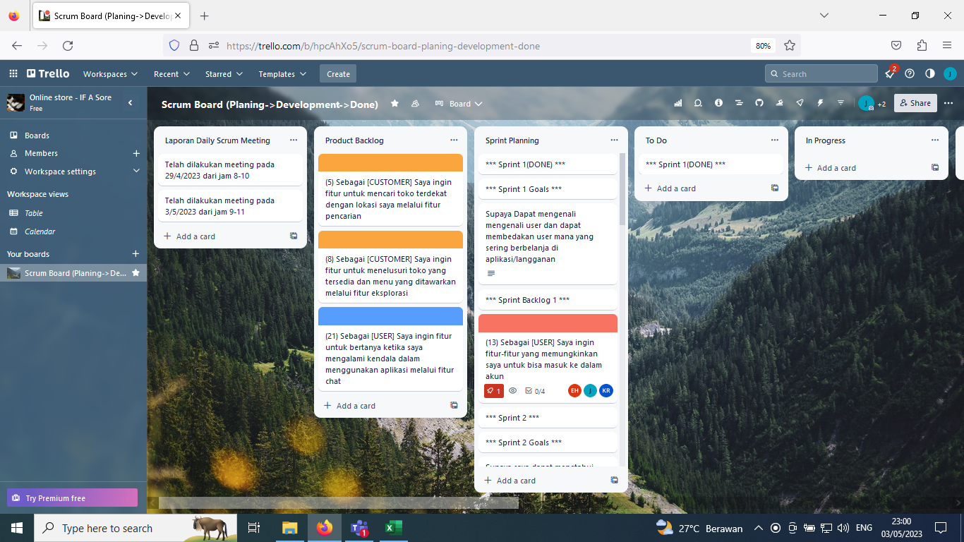

|  |  |  |  |  |
| --- | --- | --- | --- | --- |
| **Nama** | **Apa yang dibuat** | **Kendala yang dihadapi** | **Tanggal Pengerjaan** | **Tanggal Selesai** |
| Jimmy | sudah dibuat page untuk forgot password dan reset password |  | 27 Apr 2023 | 27 Apr 2023 |
| Erwin | telah berhasil membuat page login dan signup |  | 27 Apr 2023 | 27 Apr 2023 |
| Kenny | memisahkan masing-masing komponen dari page login, signup, reset password, dan forgot password untuk modularity | Kesulitan dalam membuat fitur textbox pada prototype | 27 Apr 2023 | 27 Apr 2023 |
| Jimmy | menambah switch button, checkbox dan chips yang nantinya akan dibutuhkan untuk interaksi | Kesulitan dalama membuat slider bar | 28 Apr 2023 | 28 Apr 2023 |
| Erwin | menambahkan page "Home" dan menambahkan fitur carousel | Kesulitan membuat fitur carousel | 28 Apr 2023 | 28 Apr 2023 |
| Kenny | menambahkan side menu untuk Home page |  | 29 Apr 2023 | 29 Apr 2023 |
| Bersama-sama | menyelesaikan Sprint 1 yaitu pada Flow/alur pada page |  | 29 Apr 223 | 29 Apr 2023 |
| Jimmy | menambah beberapa gambar dan mengisi home page |  | 30 Apr 2023 | 30 Apr 2023 |
| Kenny | menambahkan fitur melacak status pesanan |  | 30 Apr 2023 | 30 Apr 2023 |
| Jimmy | menambah page history bagian sebelum login |  | 01 Mei 2023 | 01 Mei 2023 |
| Erwin | menambah page Promo yang dapat di sort berdasarkan jarak dan rating |  | 02 Mei 2023 | 02 Mei 2023 |
| Kenny | menambah fitur pengaturan notifikasi |  | 03 Mei 2023 | 03 Mei 2023 |
| Jimmy | mengatur prototype dan menambah page baru |  | 06 Mei 2023 | 06 Mei 2023 |
| Erwin | menambahkan page other apps dan mengatur flow prototype |  | 07 Mei 2023 | 07 Mei 2023 |